Dirección de Estado Abierto, Estudios y Evaluación
Ciudad de México, 15 de junio de 2020

Conferencia de Prensa vespertina COVID19 Secretaría de Salud del Gobierno Federal
Fecha: | 15 de junio de 2020. De 19:00 a 20:00 horas.
Fuente: | Secretaría de Salud. Comunicado Técnico Diario COVID19 México.
Estadísticas actualizadas en México: | Nivel Mundial:  - Total de casos confirmados: 7,823,289 (57,4216 menos casos).  - Total de casos ocurridos los últimos 14 días: 1,742,215 (9,554 casos más que ayer).  - Tasa de letalidad: 5.5% (se mantiene).  México:  - Total de casos confirmados: 150,264 (3,427 + que ayer).  - Total de personas sospechosas: 53,217 (581+ que ayer).  - Total de defunciones: 17,580 (439 + que ayer).  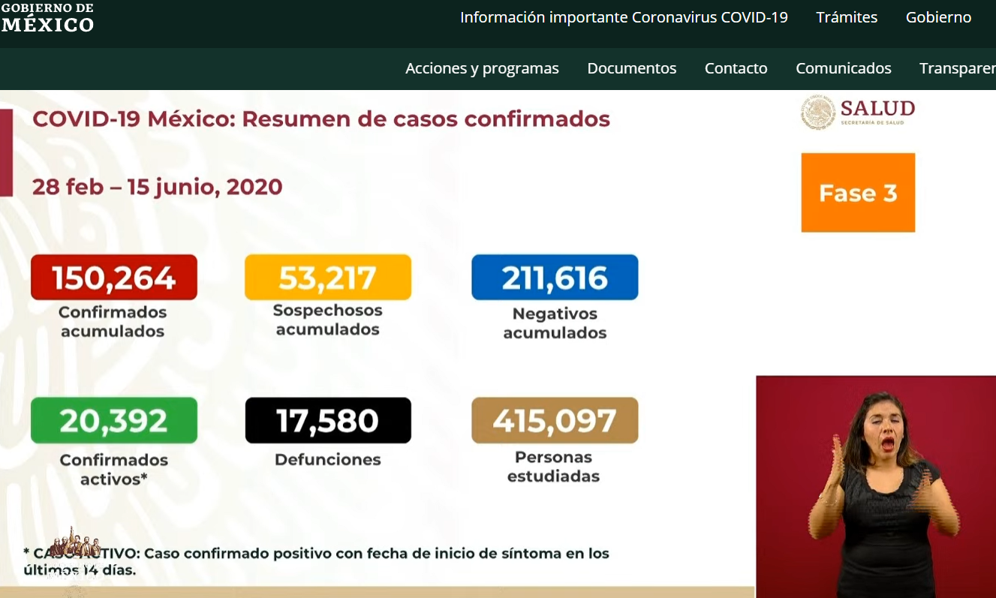  Ciudad de México:  - Casos confirmados acumulados: 37,503 (624+ que ayer).  - Casos sospechosos: 8,906 (63+ que ayer).  - Defunciones: 4,664 (111 + que ayer).  RED IRAG (Enfermedades respiratorias agudas graves):  - Hoy en día, la red tiene 802 hospitales notificantes asignados para la atención del COVID19 en todo el país.  - En cuanto a la disponibilidad de camas hospitalarias, la Ciudad de México reporta una mayor ocupación de camas, siendo del 72% y tiene una disponibilidad del 28%  - Respecto a la disponibilidad de camas de hospitalización con ventilador que atienden a pacientes en estado crítico, la Ciudad de México está en tercer lugar con una ocupación del 61% y una disponibilidad del 39%
Anuncios destacados: | - Se ha mantenido estable el escenario en el país. Prevalece la Ciudad de México, el Estado de México y Baja California como las entidades federativas que mayor cantidad de casos confirmados acumulados y defunciones reportan.  - Se presentó el semáforo de riesgo, en el cual se indica el nivel de riesgo epidemiológico, 16 estados se encuentran en naranja y 16 en rojo.  - Así mismo, presentó las actividades que se van a poder realizar en esta primera semana.  - Se muestra como puede ser la ocupación hotelera, en cuanto a barberías, estéticas se puede llevar a cabo por medio de citas o servicio a domicilio.  - Los parques funcionarán al 25% y al 50% priorizando la actividad física no recreativa.  - Los mercados pasan de un 25% a un 75%, continuando con la asistencia de una persona por familia.  - En los estadios los partidos serán a puerta cerrada.  - Los gimnasios podrán trabajar al 50% con citas, los cines sólo podrán operar al 25% al igual los centros comerciales.  - Los que permanecen cerrados son los bares, cantinas y lugares donde se presentan eventos masivos en tanto cambie el semáforo.  Sesión de preguntas y respuestas:  - Médicos cubanos  - Con respecto a la participación de los médicos que llegaron como apoyo en los hospitales de la Ciudad de México que son 585 y que es derivado de un convenio del gobierno de la Ciudad de México con el gobierno cubano.  - Reporte de movilidad en los estados con el cambio del semáforo  - Se cuenta con una sola metodología, sin embargo, los gobiernos estatales están tomado las medidas y acciones necesarias conforme a su realidad epidemiológica y sus respectivas necesidades, estas estarán respaldas por la Secretaria de Salud.  - Brote del Virus NIPAH en la India  - El gobierno mexicano se encuentra pendiente de lo que informe la Organización Mundial de la Salud, no hay datos conformados dado que se esta investigando, monitoreando y verificando.  - El uso del cubrebocas  - Derivado de la publicación de un articulo por parte del Dr. Mario Molina, presenta los beneficios y los limites del uso del cubre bocas y lejos de contradecir las indicaciones contribuye a la evidencia con la que se cuenta.  - Actividades deportivas universitarias  - Al igual que las actividades deportivas en general se deben realizar a puerta cerrada y con las medidas sanitarias establecidas, no influye el hecho de que sean personas menor edad y la cantidad. No se tiene información sobre el próximo evento de Box por parte de una televisora, sin embargo, conforma que no se debe llevar a cabo.  - Curva epidemiológica en Toluca  - De acuerdo con la proyección se tendrá mayor carga por la movilidad de esta semana, el miércoles proporcionan más información.  - Casos de fallecimiento de COVID19 sin comorbilidad.  - Estos casos se presentan cuando el paciente llega al hospital y al realizarle el diagnostico menciona no tener ninguno de los casos de comorbilidad (diabetes, hipertensión, fumador, obesidad u otro), sin embargo, puede que no lo conozca y al realizar el muestreo se puede detectar alguna de estas condiciones.  - Atraso en los resultados pendientes (10 días)  - Esto no afecta sustantivamente en la evaluación de la intensidad de casos sospechosos y casos confirmados.  - Pruebas rápidas de detección  - La COFEPRIS autorizó con limites la realización de las pruebas rápidas, esto no es recomendable por parte de la Secretaria de Salud aun no se tiene una posición oficial al respecto se presentará más adelante, toda vez que son de muy baja sensibilidad y especificidad.
Participó: | - Dr. Hugo López-Gatell Ramírez. Subsecretario de Prevención y Promoción de la Salud en la Secretaría de Salud.  - Dr. José Luis Alomía, Director General de Epidemiología de la Secretaría de Salud.

